LLDD BE - API Common Contracts
SBP Mall - ระบบประกันรายได้ | Low Level Design Document

แนวทางการใช้เอกสาร
หัวข้อ | คำอธิบาย
วัตถุประสงค์ | ใช้เป็นรายละเอียดระดับพัฒนาสำหรับออกแบบ ลงมือพัฒนา ตรวจทาน และทดสอบขอบเขตที่ระบุในฉบับนี้
ลำดับการอ่าน | เริ่มจาก Overview และ Scope จากนั้นตรวจ Field/Validation, Implementation, Contract, Processing Flow, Acceptance Criteria และ Test Checklist ตามลำดับ
ผลลัพธ์ที่คาดหวัง | ผู้อ่านสามารถระบุ input, ขั้นตอนประมวลผล, output, เงื่อนไขผิดพลาด และหลักฐานการทดสอบได้จากเนื้อหาในฉบับเดียว

คำว่า Input, Progress และ Output ในเอกสารนี้หมายถึงข้อมูลตั้งต้น ลำดับการทำงาน และผลลัพธ์ที่ตรวจสอบได้ของขอบเขตที่กำลังพัฒนา

1. Overview
รายการ | รายละเอียด
Track | BE
Estimate | 15 ชั่วโมง
Owner | Butsaba <But> Podamrong
Objective | กำหนดสัญญากลางของ REST API ทุกเส้นเพื่อไม่ให้ endpoint รายตัวตีความต่างกัน: transport/auth/error/format/pagination/action/RBAC/audit/idempotency

Common contract reference: ทุกหัวข้อ API/FE ต้องยึด LLDD-BE-API-Common-Contracts.pdf และ LLDD-FE-Integration-Contracts.pdf สำหรับ error/auth/format/pagination/action/RBAC ก่อนลงรายละเอียดเฉพาะหน้าหรือเฉพาะ endpoint

2. Screen / Functional Scope
- Base URL, content type, charset and request tracing
- Auth/JWT platform validation and service-token exception
- Standard success envelopes for list/detail/mutation
- Standard error envelope and HTTP status mapping
- Field format for date/month/docNo/storeCode/amount/percent
- Document action input/output contract
- RBAC/menu permission and editable section guard
- Audit/reason and idempotency rules

4. Implementation Flow Diagram (Reference)
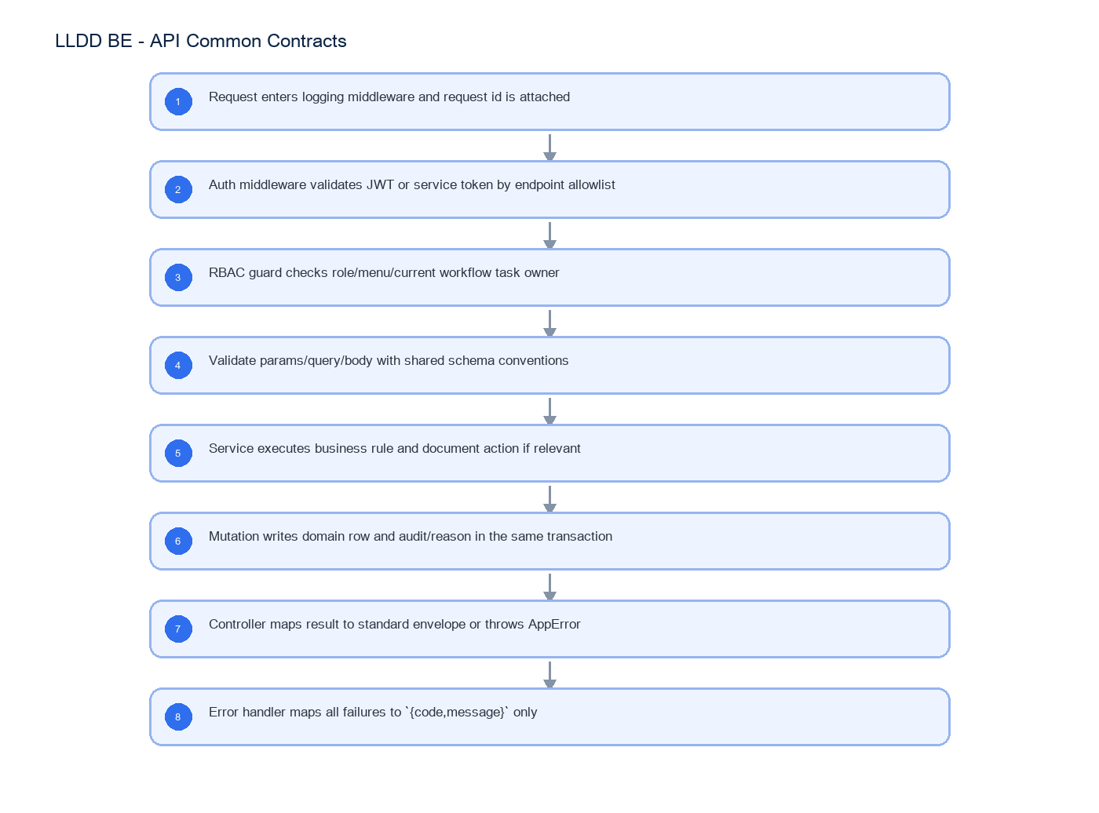
รูปที่ 1: Implementation flow reference: LLDD BE - API Common Contracts

5. Field, Format, and Validation
Field / UI | Format | Validation | Behavior
Base URL | /api/v1 | required | ทุก endpoint ใช้ prefix นี้
Content-Type | application/json; charset=utf-8 | required for JSON | multipart เฉพาะ attachments
Authorization | Bearer <JWT> | required for user endpoints | validate signature/expiry/role; platform provides token
X-Service-Token | opaque service token | required for internal workflow/batch callbacks | ใช้กับ /workflows/instances และ external callback ที่ไม่ใช่ user JWT
X-Request-Id | uuid/string | optional but logged | ถ้าไม่ส่ง BE generate แล้วคืนใน log/trace
ErrorEnvelope | {code,message} | message Thai verbatim | ห้ามเพิ่ม error shape อื่นใน endpoint รายตัว
PageResponse<T> | {page,size,total,items} | page>=1 size<=100 | ใช้กับทุก GET list
MutationResponse | {message} | message optional for simple save | ถ้า workflow action ใช้ ActionResponse แทน
docNo | YYYY/xxxxx พ.ศ. | path/query | URL encode slash ตาม client/router; service ประกอบกลับเป็น docNo
storeCode/newStoreCode | string 5 digits | preserve leading zero | ห้ามใช้ numeric id แทนรหัสร้านใน payload
date/month | ISO-8601 ค.ศ. | YYYY-MM-DD / YYYY-MM | FE แปลง พ.ศ. เฉพาะ display
amount/percent | number | 2 decimal | format display อยู่ FE; BE validate precision/range
result | verbatim from actionOptions | required for /actions | ต้องเป็นค่าที่ BE ส่งมาใน role profile ของเอกสารนั้น
ActionResponse | {statusCode,nextSection,message} | required for /actions | FE resolve label จาก /document-statuses; mutation response ไม่คืน label ไทยซ้ำ
reason | text | required for master/config/email/RBAC mutation | write audit_logs ใน transaction เดียว

5.1 Error and Popup Catalog
ทุก endpoint ต้องใช้ code และ message จาก catalog เดียวกันเมื่อเข้าเงื่อนไขเดียวกัน
code | HTTP / Scope | Trigger | message
ACTION_RESULT_REQUIRED | 422 | submit action โดยไม่เลือกผลการพิจารณา | ท่านยังไม่เลือกผลการพิจารณา กรุณาเลือกข้อมูลก่อนกดส่งดำเนินการ
ACTION_COMMENT_REQUIRED | 422 | result ที่ต้องมี comment แต่ comment ว่าง | กรุณากรอกความคิดเห็นเพิ่มเติม (บังคับกรอกสำหรับผลการพิจารณานี้) ก่อนส่งดำเนินการ
COMPENSATE_PERCENT_INVALID | 422 | ผลรวม % ชดเชยร้านเปิดใหม่ไม่เท่ากับ 100 | โปรดตรวจสอบ %ชดเชย ของท่าน รวมกันแล้วไม่เท่ากับ 100%
COMPETITOR_REQUIRED | 422 | บันทึกร้านคู่แข่งโดยไม่เลือก competitorCode | กรุณาเลือกร้านคู่แข่งก่อนบันทึก
EXTERNAL_FACTOR_REQUIRED | 422 | บันทึกปัจจัยอื่นโดยไม่เลือก factorCode | กรุณาเลือกปัจจัยอื่นก่อนบันทึก
REPORT_DATE_RANGE_INVALID | 422 | impactMonthFrom มากกว่า impactMonthTo | เดือนเริ่มต้นต้องไม่มากกว่าเดือนสิ้นสุด
FILE_TOO_LARGE | 413 | attachment > 5 MB | ไฟล์แนบมีขนาดเกิน 5 MB
FILE_TYPE_UNSUPPORTED | 415 | extension/content type ไม่อยู่ใน allowlist | ชนิดไฟล์ไม่อนุญาตให้อัปโหลด
FILE_SCAN_BLOCKED | 422 | AV scan พบไวรัสหรือ scan failed | ไฟล์แนบไม่ผ่านการตรวจสอบความปลอดภัย
FORBIDDEN | 403 | ไม่มีสิทธิ์เมนู/เอกสาร/task | กรุณาติดต่อผู้ดูแลระบบ
DUPLICATE_DOCUMENT | 409 | business key ซ้ำตอนสร้างเอกสาร | ร้านนี้ในเดือนนี้มีเอกสารอยู่แล้ว
CONFLICT | 409 | resource/task ถูกเปลี่ยนหรือเงื่อนไขปัจจุบันไม่ตรงกับคำขอ | ข้อมูลมีการเปลี่ยนแปลง กรุณาโหลดข้อมูลล่าสุดแล้วดำเนินการใหม่
STALE_VERSION | 409 | versionNo ที่ส่งมาไม่ตรงกับ compensation_documents.version_no | ข้อมูลถูกแก้ไขโดยผู้ใช้อื่น กรุณาโหลดข้อมูลล่าสุดแล้วลองอีกครั้ง
FS_BRIDGE_UNAVAILABLE | FE | hidden iframe ไม่ตอบ FS_FORM_READY ภายในเวลาที่กำหนด | ไม่สามารถเชื่อมต่อแบบฟอร์ม FS ได้ กรุณาลองอีกครั้ง
FS_BRIDGE_ORIGIN_INVALID | FE | event.origin ไม่ตรง allowlist | ไม่สามารถยืนยันแหล่งที่มาของแบบฟอร์ม FS ได้
FS_BRIDGE_SCHEMA_INVALID | FE | FS_FIELD_SCHEMA ไม่ตรง message schema หรือมี field type ที่ไม่รองรับ | ข้อมูลแบบฟอร์ม FS ไม่ถูกต้อง กรุณาติดต่อผู้ดูแลระบบ
FS_BRIDGE_SUBMIT_FAILED | FE | FS_SUBMIT_RESULT ไม่สำเร็จหรือ FS_ERROR ตอน submit | ส่งแบบฟอร์ม FS ไม่สำเร็จ กรุณาตรวจสอบข้อมูลแล้วลองอีกครั้ง

5.2 Endpoint Role Matrix
Matrix นี้เป็น baseline สำหรับ BE authorization guard; menu-level visibility ยังคงมาจาก menu_permissions
Endpoint group | Endpoint pattern | Allowed roles / identity
Current user/menu | /auth/me, /me/menus | authenticated user
Task inbox | GET /tasks | authenticated user with assigned task access
Document read/list/timeline/sales | GET /documents*, GET /documents/{docNo}/timeline, GET /documents/{docNo}/sales | document participant or report/admin role explicitly granted
Document create | POST /documents | 02 HQ, 03 User Admin, 01 Admin
Document update/action/attachment upload | PUT /documents/{docNo}, POST /documents/{docNo}/actions, POST /documents/{docNo}/attachments | current action owner; admin override only with policy and audit reason
Attachment download | GET /documents/{docNo}/attachments/{attachId}/download | same as document read; attachment belongs to doc and scanStatus=CLEAN
Lookup | /stores/search, /competitors, /document-statuses | authenticated user with related menu access
Master/RBAC/config | /operators*, /factors*, /menu-permissions*, /roles*, /menus*, /configs* | admin/HQ roles according to menu_permissions
Reports | /reports/status-summary* | admin/HQ/report roles and accounting service user
Internal workflow/interface | /workflows/instances, /interfaces/* callback | service token or API key only

5.1 Input / Progress / Output Contract
Stage | Contract for implementation
Input | ALL /api/v1/*; GET /api/v1/*; POST /api/v1/documents/{docNo}/actions
Progress | Request enters logging middleware and request id is attached; Auth middleware validates JWT or service token by endpoint allowlist; RBAC guard checks role/menu/current workflow task owner; Validate params/query/body with shared schema conventions
Output | Rendered UI state or normalized API response with status/message and audit-ready trace reference.

5.90 Endpoint Implementation Contract
Endpoint | Use-case owner | Service/repository behavior | Definition of done
ALL /api/v1/* | Standard error envelope | Request enters logging middleware and request id is attached | ทุก endpoint ต้องใช้ common contract นี้
GET /api/v1/* | Standard list envelope เมื่อ endpoint เป็นรายการ | Auth middleware validates JWT or service token by endpoint allowlist | ไม่มี endpoint คืน error shape อื่นนอกจาก `{code,message}`
POST /api/v1/documents/{docNo}/actions | Document action contract กลาง; ตัวอย่าง currentSection=01 จึงเปลี่ยนไป 02 | RBAC guard checks role/menu/current workflow task owner | 401/403/404/409/422/413/415 mapping คงที่และ test ได้
GET /api/v1/me/menus | RBAC/menu contract กลาง | Validate params/query/body with shared schema conventions | GET list ทุกเส้นคืน `{page,size,total,items}`

5.91 Backend Execution Sequence
Step | Behavior specific to this LLDD | Failure/test evidence
1 | Request enters logging middleware and request id is attached | missing JWT 401
2 | Auth middleware validates JWT or service token by endpoint allowlist | role forbidden 403
3 | RBAC guard checks role/menu/current workflow task owner | validation error 400
4 | Validate params/query/body with shared schema conventions | not found 404
5 | Service executes business rule and document action if relevant | duplicate conflict 409
6 | Mutation writes domain row and audit/reason in the same transaction | list envelope
7 | Controller maps result to standard envelope or throws AppError | action transition envelope
8 | Error handler maps all failures to `{code,message}` only | audit reason required

6. Button / User Action Mapping
Action | Trigger | API / Service | Expected Result
Authenticate user endpoint | middleware | auth.verifyJwt | req.user = employeeId/roleCode/sectionCode
Authorize menu/role | middleware/service | rbac.requireMenu/requireRole | 403 FORBIDDEN เมื่อไม่มีสิทธิ์
Validate request | controller | zod schema | 400 VALIDATION envelope
Return list | repository/service | PageResponse<T> | pagination shape เดียวกัน
Submit document action | service | documentAction.service.submit | return ActionResponse
Write audit | transaction | audit.service.write | reason/updated_by/old_value/new_value
Handle idempotency | service | requestId/business key | duplicate returns existing result or 409 per endpoint rule

7. API Contract

ALL /api/v1/*
Standard error envelope

Request Field Schema
Field | Type | Required | Constraint / Meaning
- | none | No | Endpoint has no JSON body/query object

Response
{
"code": "VALIDATION",
"message": "ข้อความภาษาไทยตรงตาม ข้อกำหนดทางธุรกิจ"
}

Response Field Schema
Field | Type | Required | Constraint / Meaning
code | string | Yes | UTF-8; use value domain described by endpoint purpose
message | string | Yes | UTF-8; use value domain described by endpoint purpose

GET /api/v1/*
Standard list envelope เมื่อ endpoint เป็นรายการ
Query Params
{
"page": 1,
"size": 20
}

Request Field Schema
Field | Type | Required | Constraint / Meaning
page | integer | No | >= 1; default 1
size | integer | No | 1..100; default 20

Response
{
"page": 1,
"size": 20,
"total": 0,
"items": []
}

Response Field Schema
Field | Type | Required | Constraint / Meaning
page | integer | Yes | >= 1; default 1
size | integer | Yes | 1..100; default 20
total | integer | Yes | UTF-8; use value domain described by endpoint purpose
items | array<object> | Yes | JSON array; element type shown in Type column

POST /api/v1/documents/{docNo}/actions
Document action contract กลาง; ตัวอย่าง currentSection=01 จึงเปลี่ยนไป 02
Request
{
"result": "เห็นควรชดเชย",
"comment": "เห็นควรชดเชยตามหลักเกณฑ์"
}

Request Field Schema
Field | Type | Required | Constraint / Meaning
result | string | Yes | UTF-8; use value domain described by endpoint purpose
comment | string | Yes | trimmed UTF-8 Thai text; required by operation/business rule

Response
{
"statusCode": "02",
"nextSection": "02",
"message": "submitted"
}

Response Field Schema
Field | Type | Required | Constraint / Meaning
statusCode | string | Yes | canonical code; do not replace with display label
nextSection | string | Yes | canonical code; do not replace with display label
message | string | Yes | UTF-8; use value domain described by endpoint purpose

GET /api/v1/me/menus
RBAC/menu contract กลาง
Query Params
{}

Request Field Schema
Field | Type | Required | Constraint / Meaning
- | none | No | No fields

Response
{
"menus": [
{
"menuCode": "k2-report",
"label": "รายงานสรุปสถานะ",
"route": "/reports/income-audit",
"group": "ระบบประกันรายได้",
"canAccess": true
}
]
}

Response Field Schema
Field | Type | Required | Constraint / Meaning
menus | array<object> | Yes | JSON array; element type shown in Type column
menus[].menuCode | string | Yes | UTF-8; use value domain described by endpoint purpose
menus[].label | string | Yes | UTF-8; use value domain described by endpoint purpose
menus[].route | string | Yes | UTF-8; use value domain described by endpoint purpose
menus[].group | string | Yes | UTF-8; use value domain described by endpoint purpose
menus[].canAccess | boolean | Yes | UTF-8; use value domain described by endpoint purpose

9. Processing Flow
Step | Description
1 | Request enters logging middleware and request id is attached
2 | Auth middleware validates JWT or service token by endpoint allowlist
3 | RBAC guard checks role/menu/current workflow task owner
4 | Validate params/query/body with shared schema conventions
5 | Service executes business rule and document action if relevant
6 | Mutation writes domain row and audit/reason in the same transaction
7 | Controller maps result to standard envelope or throws AppError
8 | Error handler maps all failures to `{code,message}` only

10. Acceptance Criteria
- ทุก endpoint ต้องใช้ common contract นี้
- ไม่มี endpoint คืน error shape อื่นนอกจาก `{code,message}`
- 401/403/404/409/422/413/415 mapping คงที่และ test ได้
- GET list ทุกเส้นคืน `{page,size,total,items}`
- /actions รับ `{result,comment}` เท่านั้นและคืน `{statusCode,nextSection,message}`
- RBAC ใช้ role/menu/current task owner ฝั่ง BE เป็น source of truth
- mutation ที่ต้องมี reason ต้องเขียน audit_logs/consideration_logs/job_run_histories ตามโดเมน

11. Developer Test Checklist
No | Test
1 | missing JWT 401
2 | role forbidden 403
3 | validation error 400
4 | not found 404
5 | duplicate conflict 409
6 | list envelope
7 | action transition envelope
8 | audit reason required
9 | service token endpoint

